1. 卓师APP缺少批改功能
2. 卓师APP/WEB缺少收藏夹的建立收藏夹分组和编辑。
3. 卓师APP参考猿题库老师版，增加查看每次作业的完成情况、该次作业各题正确率（主观题为得分情况）情况。

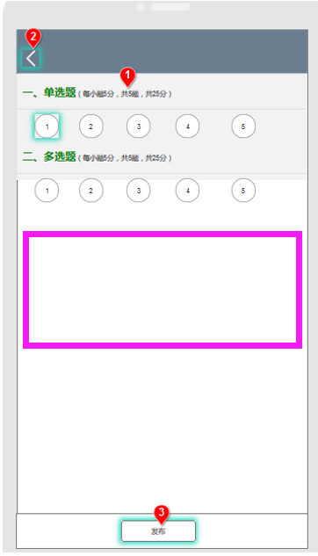

1. 卓师APP参考猿题库，班级简介、班级公告、作业历史（作业情况的报表）

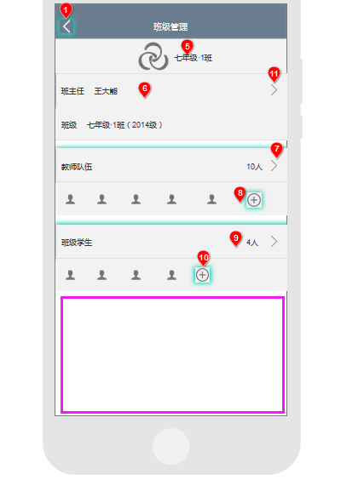

1. WEB端试卷管理下，需要增加总得分率等信息维度。点进后可查看详情，各题正确率等信息。

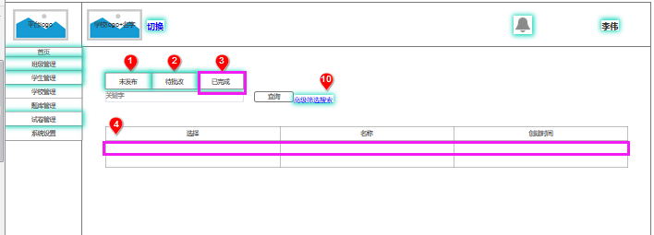

1. 改名叫套题题库

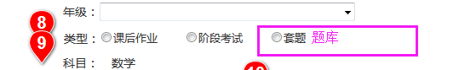

1. **真题套题组卷**模式修改：

取消题目上传时的题源出处。

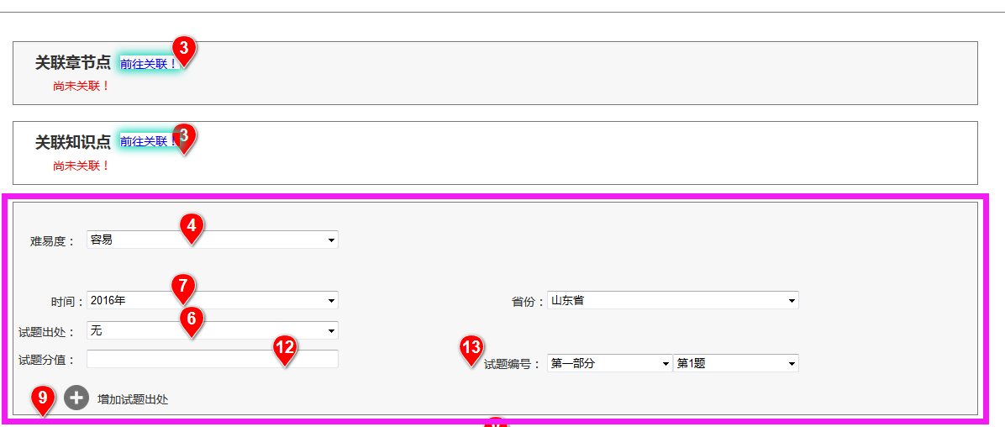

题源管理改为组卷管理的一个发布子项,（题源信息放到发布的红框内，显示XX年XX考，XX省份 XX卷）：

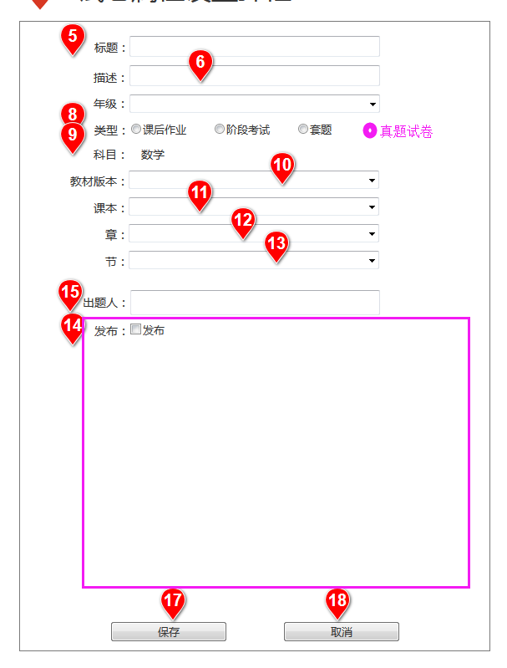

1. 错题本收藏的题目判定明确：  
   客观题：不达满分的都判定为错题（物理多选题如果只选了一个正确答案算半分，此时也判定需要收录错题本）

主观题：主观题得分率低于80%的收录进错题本。

1. 学生端在线做题：完全参考猿题库的在线做题，比如像英语阅读这类有大的题干再分小问的题目，做题显示和错题本显示逻辑均参考猿题库。同时按照猿题库增加标记题目高亮、草稿纸的等功能。
2. 学生作业的在线做题，缺少选择范围的跳转。

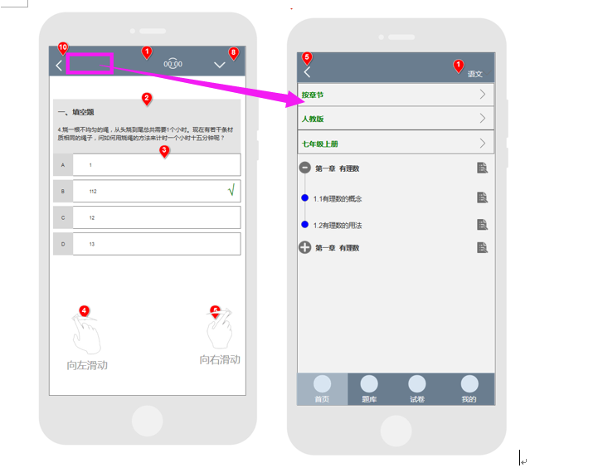

1. 后台岗位权限匹配时，怎么根据科目不同、班级不同分配权限；由于岗位为灵活设置，如果班级/科目权限写死，是否会有冲突。

比如：

1班班主任（兼任语文老师）可查看1班的全科作业、学情、考试，但只能发布语文作业、考试；

1班数学老师可对1班、2班、3班（其他任课班级）的数学学科进行所有操作；

5班数学老师（兼任高一数学组长）可对高一所有班级数学进行查看，但只能对5班进行布置数学作业操作；

校长可对所有班级所有学科进行查看，但是不能进行操作。诸如此类情况。